Міністерство освіти і науки України

Національний технічний університет України

«Київський політехнічний інститут»

Факультет інформатики та обчислювальної техніки

Кафедра обчислювальної техніки

ЛАБОРАТОРНА РОБОТА № 9

З дисципліни «Інженерія програмного забезпечення»

На тему: «ШАБЛОНИ, ЩО ПОРОДЖУЮТЬ. ШАБЛОНИ ABSTRACT FACTORY ТА BUILDER»

ВИКОНАЛА:

студентка 2 курсу ФІОТ

групи ІО-43

Даніленко Наталії

Залікова - 4304

Варіант – 3

ПЕРЕВІРИВ:

Старший викладач

к.т.н., с.н.с.

Антонюк А.І.

Київ – 2015

ЗАВДАННЯ

Визначити специфікації класів для подання сімейства інструментів роботи з об'єктними даними через різні API (DB, File). Забезпечити можливість прозорого для клієнта розширення реалізацією для інших API (WebService).

ПРОГРАМНИЙ КОД

**package** labbwork9;

**public** **class** Lab_9 {

**public** **static** **void** main(String[] args) {

//Creating new objects

ProdObject o = FactoryAPI.*factoryCreator*("File").createProdObject();

ProdRequest r = FactoryAPI.*factoryCreator*("DB").createProdRequest();

o.setId(25);

r.setId(12);

System.***out***.println(o.toString());

System.***out***.println(r.toString());

}

}

**package** labbwork9;

**public** **abstract** **class** FactoryAPI {

/**

* Method for creating a factory of a special type

*/

**public** **static** FactoryAPI factoryCreator(String factoryType){

**if**(factoryType == "File")

**return** **new** FactoryFile();

**return** **new** FactoryDB();

}

**public** **abstract** ProdObject createProdObject();

**public** **abstract** ProdRequest createProdRequest();

}

**package** labbwork9;

**public** **class** FactoryDB **extends** FactoryAPI {

/**

* Creates a new DB object

*/

@Override

**public** ProdObject createProdObject() {

**return** **new** ObjectDB();

}

/**

* Creates a new DB request

*/

@Override

**public** ProdRequest createProdRequest() {

**return** **new** RequestDB();

}

}

**package** labbwork9;

**public** **class** FactoryFile **extends** FactoryAPI {

/**

* Creates a new file object

*/

@Override

**public** ProdObject createProdObject() {

**return** **new** ObjectFile();

}

/**

* Creates a new file request

*/

@Override

**public** ProdRequest createProdRequest() {

**return** **new** RequestFile();

}

}

**package** labbwork9;

**public** **class** ObjectDB **extends** ProdObject{

/**

* Returns the string with the data of the object

*/

@Override

**public** String toString() {

**return** "DB object id" + getId();

}

}

**package** labbwork9;

**public** **class** ObjectFile **extends** ProdObject {

/**

* Returns the string with the data of the object

*/

@Override

**public** String toString() {

**return** "File object id" + getId();

}

}

**package** labbwork9;

**public** **abstract** **class** ProdObject {

**private** **int** id;

/**

* **@return** the id

*/

**public** **int** getId() {

**return** id;

}

/**

* **@param** id the id to set

*/

**public** **void** setId(**int** id) {

**this**.id = id;

}

**public** **abstract** String toString();

}

**package** labbwork9;

**public** **abstract** **class** ProdRequest {

**private** **int** id;

/**

* **@return** the id

*/

**public** **int** getId() {

**return** id;

}

/**

* **@param** id the id to set

*/

**public** **void** setId(**int** id) {

**this**.id = id;

}

**public** **abstract** String toString();

}

**package** labbwork9;

**public** **class** RequestDB **extends** ProdRequest {

/**

* Returns the string with the data of the object

*/

@Override

**public** String toString() {

**return** "DB request id" + getId();

}

}

**package** labbwork9;

**public** **class** RequestFile **extends** ProdRequest {

/**

* Returns the string with the data of the object

*/

@Override

**public** String toString() {

**return** "File request id" + getId();

}

}

ДІАГРАМА КЛАСІВ

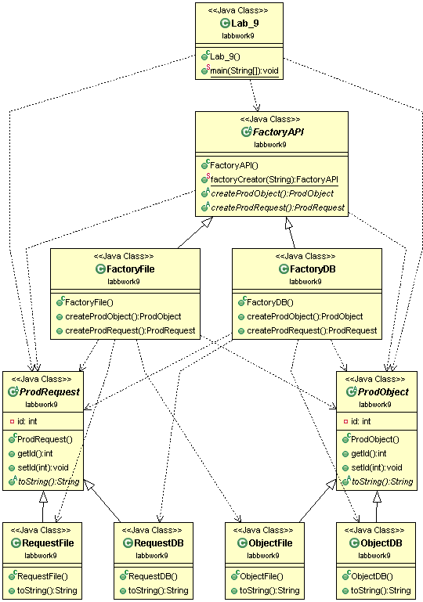

РЕЗУЛЬТАТ ВИКОНАННЯ ПРОГРАМИ

File object id25

DB request id12

ВИСНОВКИ

Ознайомилaсь із шаблонами Abstract Factory та Builder. Отримала навички із застосування шаблонів.

Розроблена відповідна тестова програма.

Результати успішної роботи тестової програми, наведені вище, підтверджують правильність обраних рішень.